Viernes
21
de julio

Segundo de Secundaria
Lengua Materna

¿Qué le faltará a mi resumen?

Aprendizaje esperado: comparte la lectura de textos propios en eventos escolares.

Énfasis: autoevaluar la escritura de resúmenes que integren información de varias fuentes.

¿Qué vamos a aprender?

Cuando escribimos, es común que busquemos la ayuda de alguien que tenga más experiencia para que pueda orientarnos sobre posibles correcciones que debamos realizar, pero no siempre sucede de esa manera. Por eso, en esta sesión aprenderás como autoevaluar tus propios trabajos escritos, en este caso, el resumen.

La finalidad es que, al revisar tus propios textos, tengas las herramientas y los recursos necesarios para poder seguir mejorando tus documentos escritos.

¿Qué hacemos?

La autoevaluación es un aspecto relevante al momento de revisar los textos escritos, pues es en este momento en el que puedes observar si tienes elementos que corregir o cuestiones que ver en tus siguientes trabajos, pero teniendo muy claro el tipo de texto o producto que vas a revisar.

Para continuar, observa y contesta algunas preguntas sobre un body paint que realizó una alumna de la Escuela Secundaria Técnica No. 49.

Observa la imagen con atención: los colores, el fondo y la figura que está representando, ¿qué otros aspectos puedes retener?, ¿te parece que el fondo de la imagen sirve para resaltar la figura que se representa?, ¿la imagen te pareció creativa?

Tal vez te guste su composición, la manera en que se organiza, además de que es una imagen muy clara de un pavorreal, y el fondo hace que resalte más.

Al hace estos juicios, estás dándole a esta imagen algunas valoraciones, lo cual parece indispensable al momento de realizar una autoevaluación, pero también hay que tener presentes los aspectos, en este caso, que deben cumplirse en un body paint.

La evaluación, en general, es una práctica cotidiana que realizamos de manera consciente o inconsciente, con algunos parámetros personales o establecidos. Durante esta sesión revisarás y valorarás tus producciones escritas. Esto te permitirá reconocer de manera personal las situaciones que se pueden mejorar dentro de tu trabajo.

Existen otras formas de evaluar como la coevaluación y la heteroevaluación. Sin embargo, es importante que aprendas a autoevaluarte, ya que debes ir generando tus propias herramientas para cuando te tengas que enfrentar a tus escritos.

Autoevaluarte es la capacidad para juzgar tus logros respecto a una tarea determinada: significa describir cómo lo lograste, cuándo; cómo sitúas tu propio trabajo respecto al de los demás, y qué puedes hacer para mejorar.

La autoevaluación no es sólo una parte del proceso de evaluación, sino un elemento que permite producir aprendizajes.

Las personas están más acostumbradas al típico proceso de evaluación escolar, en el cual son los profesores quienes evalúan si los conocimientos fueron aprendidos correctamente. Este procedimiento es externo, es decir, lo realiza un tercero, el profesor, quien, mediante una prueba oral o escrita, o por la presentación de un trabajo práctico, valora si se cumple con lo solicitado.

Para evaluar tu trabajo puedes utilizar algún instrumento de evaluación. Observa el siguiente video donde un alumno expone sus dudas.

- VIDEO_01_ALUMNO
(Del minuto 08:45 al minuto 09:35)
https://youtu.be/rLu6WAaIHD4

A la lista que menciona el alumno se le conoce con el nombre de lista de cotejo. Observa la siguiente imagen para saber de qué se trata.

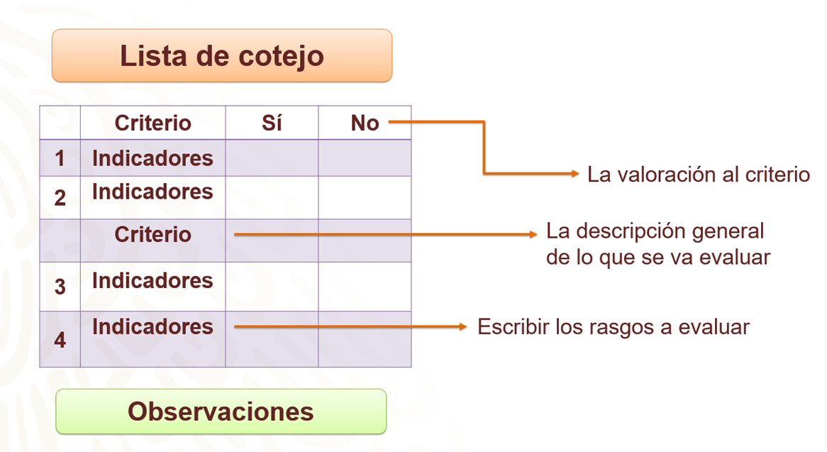

La lista de cotejo es un instrumento que contiene criterios e indicadores. El criterio es la descripción general de lo que se va a evaluar, mientras que los indicadores son los rasgos que permiten ir observando si se cumple con lo solicitado. Finalmente, encontramos una escala de valoración de sí o no, que también podría escribirse como logrado o no logrado.

Eso quiere decir que el equipo del alumno ya había identificado algunos rasgos que podrían servir para algún criterio porque, al revisar un texto escrito como el resumen, deben pensar que es un proceso de construcción.

Debes fijarte más allá del texto terminado, al autoevaluar tus trabajos escritos debes considerar los distintos momentos del proceso.

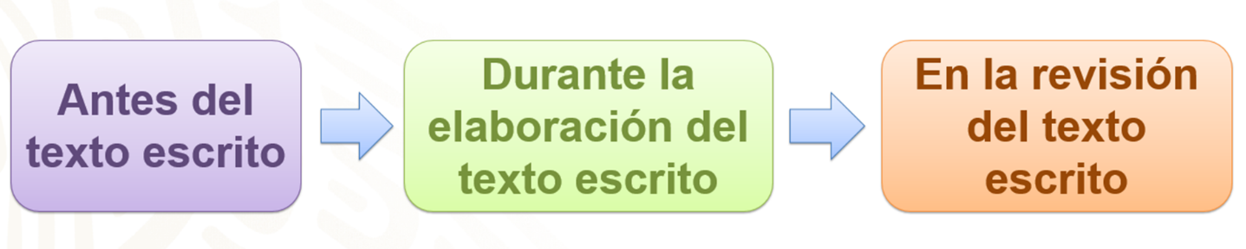

En este caso, por ejemplo, la elaboración de un resumen tiene un “antes” de elaborar el resumen, un “durante” la elaboración y un producto final. Eso significa que en la autoevaluación debes considerar estos tres momentos para saber si estas realizando adecuadamente tu texto.

El proceso de tu trabajo es importante, aunque el resumen final es el que deberá tener la mayor importancia al momento de autoevaluarlo.

Para entender qué criterios e indicadores debes considerar al revisar tu resumen, irás construyéndolos a partir de los elementos que debe contener tu resumen. ¿Recuerdas cuáles son? Observa el siguiente video para ayudar a tu memoria.

- El uso del resumen como método de estudio
Del minuto 02:55 al 04:50
https://youtu.be/qAMZTvWqhoY

Antes de tener el resumen terminado, se deben haber realizado algunas acciones. Esos aspectos previos podrían formar parte de un criterio.

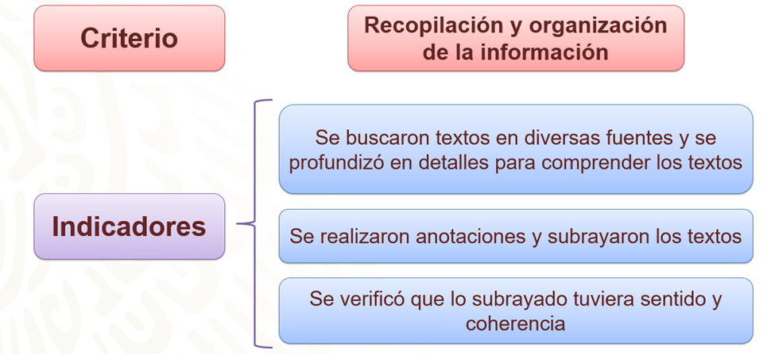

De esta forma, la lista de cotejo te puede ayudar a ir autoevaluando tu trabajo. Ahora revisarás un resumen y desde ahí analizarás los criterios e indicadores.

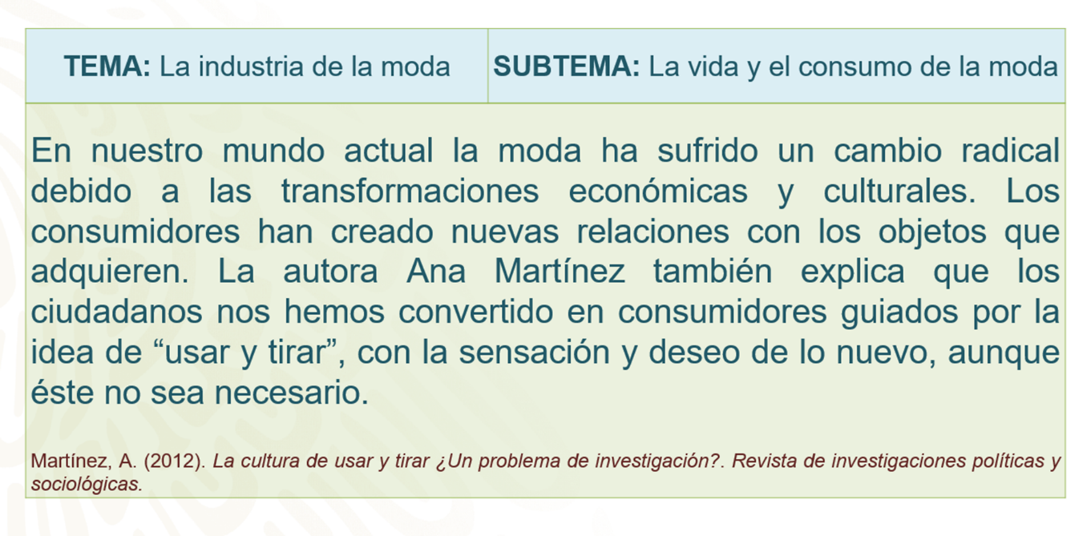

¿Qué aspectos consideras que serían los más adecuados para comenzar a autoevaluar el trabajo?

Antes de ir al contenido y la redacción, debes atender los elementos globales del texto. A esos criterios se les podría nombrar la organización de texto. Los aspectos debes considerar son:

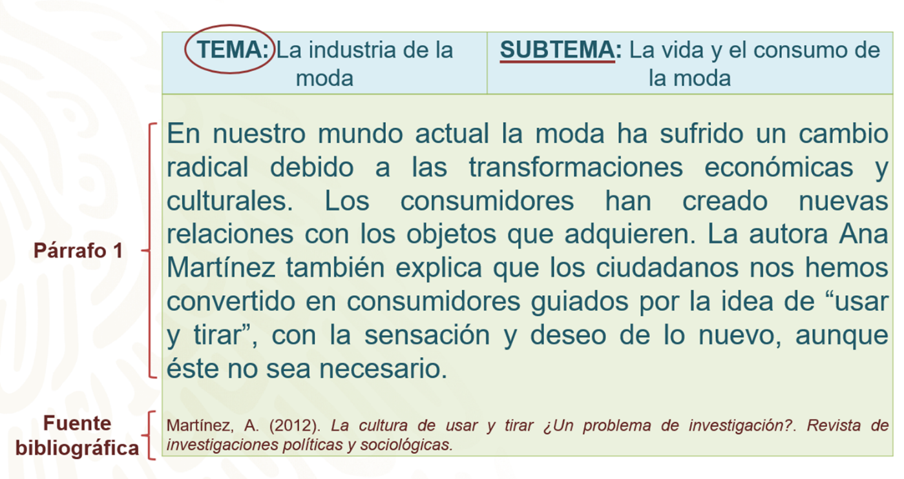

El formato que presenta el resumen es importante porque de esa manera permite seguir una secuencia. En éste se debe considerar si se anota el tema y subtema; la información está dividida en párrafos; la letra es legible, lo mismo la organización del espacio, y se resaltan los aspectos más importantes. Además, sí se incluyen las fuentes de información.

El siguiente criterio que debes considerar tiene que ver con la forma en que se redacta el resumen, es decir, el contenido, que es uno de los criterios más importantes a considerar. Analiza otro ejemplo y reconoce qué indicadores sería importante considerar al autoevaluar el resumen. El tema sigue siendo la industria de la moda, pero el subtema cambia, ahora es sobre el impacto ambiental sobre la moda.

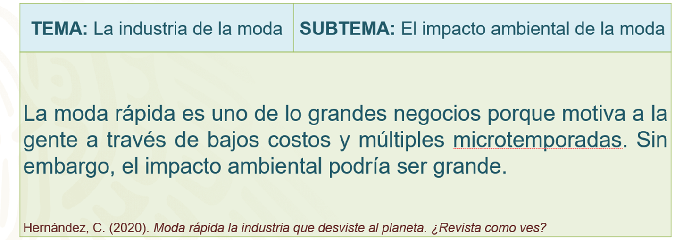

¿Qué aspectos crees que se podrían considerar en la autoevaluación?

Sería saber si se recopilaron las ideas centrales del texto y si presenta alguna cita del texto original. Entonces sería adecuado terminar de revisar el resumen para tener una visión global de la información.

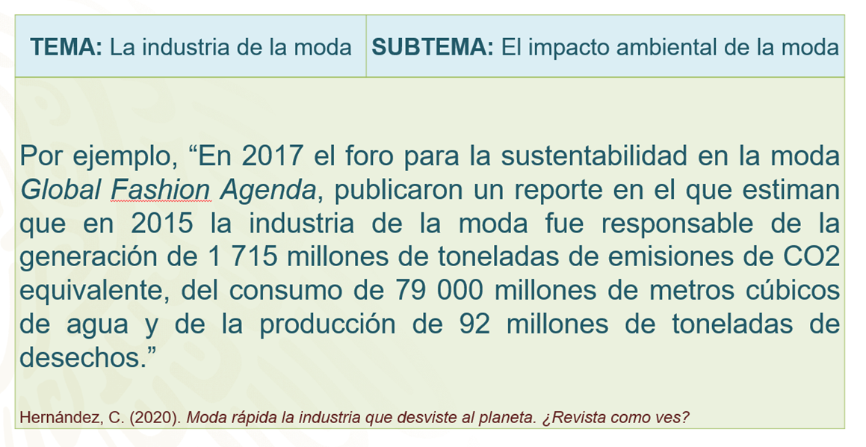

Ahora sí ya puedes tener una idea más general del texto. Eso te permite identificar aspectos como la secuencia de ideas, las citas y el parafraseo. Estos son indicadores importantes para la lista de cotejo y autoevaluación del resumen. Analiza cómo se podría organizar.

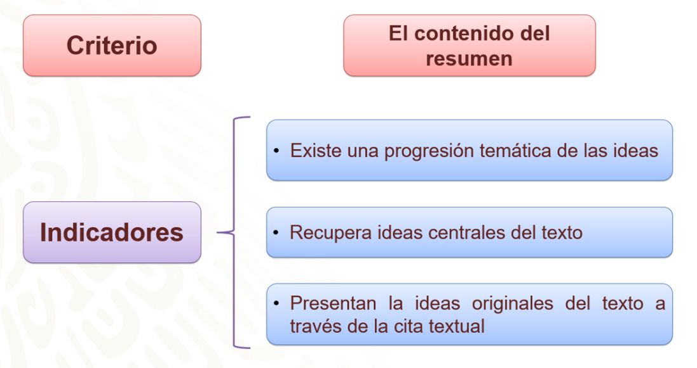

No olvides que cuando citas debes escribir de dónde adquiriste la información y el autor de la cita y, si es tal cual lo dice, debes entrecomillar lo citado; aunque también puedes parafrasear, en este caso, no se pone un entrecomillado, pero de todos modos debes señalar de dónde sacaste la información y quién la dijo. Al momento de tu revisión y autoevaluación no debes olvidar estos aspectos.

El siguiente criterio es la redacción y a la ortografía, pero antes, observa el siguiente video de una alumna que ha realizado la autoevaluación de su resumen.

- VIDEO_02_ALUMNA
(Del minuto 20:46 al minuto 21:10)
https://youtu.be/rLu6WAaIHD4

La autoevaluación es personal, pero puedes compartir tus observaciones, así encontrarás áreas de oportunidad que te ayuden a mejorar.

A continuación, observa un ejemplo de cómo quedaría una lista de cotejo.

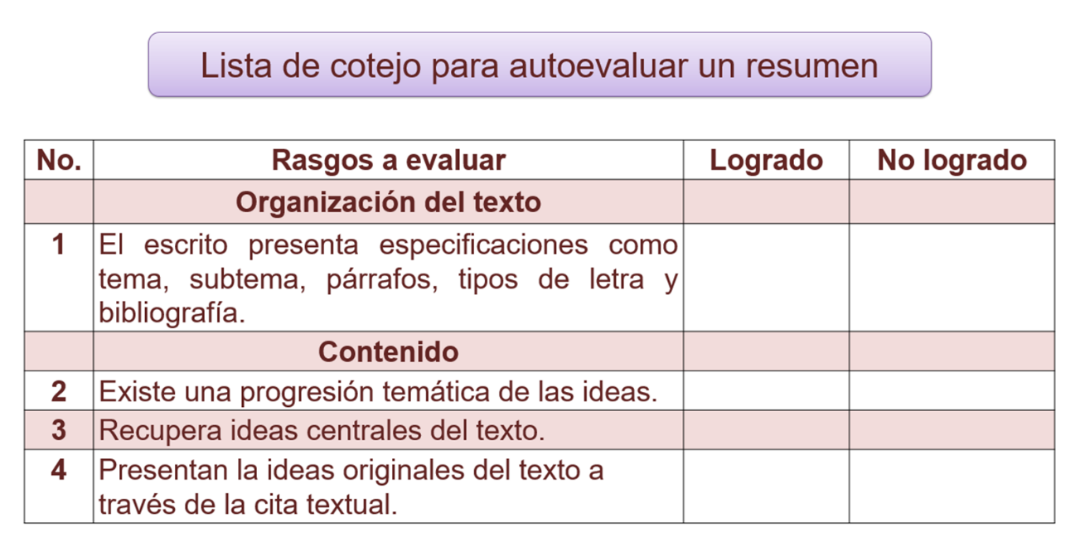

Los elementos que revisaste durante esta sesión están organizados en un solo formato, considerando la organización del texto y la del contenido. Al autoevaluar un resumen, debes poner especial atención a cada uno de los rasgos que se señalan para ver si logras tu propósito. Este sería otro criterio para agregar a la lista.

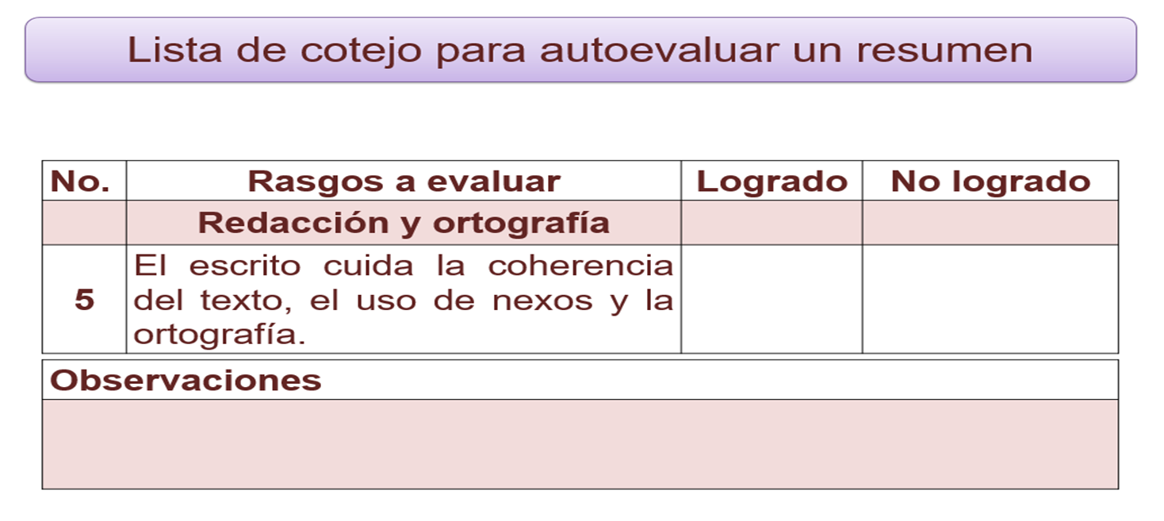

Revisa una parte del resumen para ver si se cumple con este criterio.

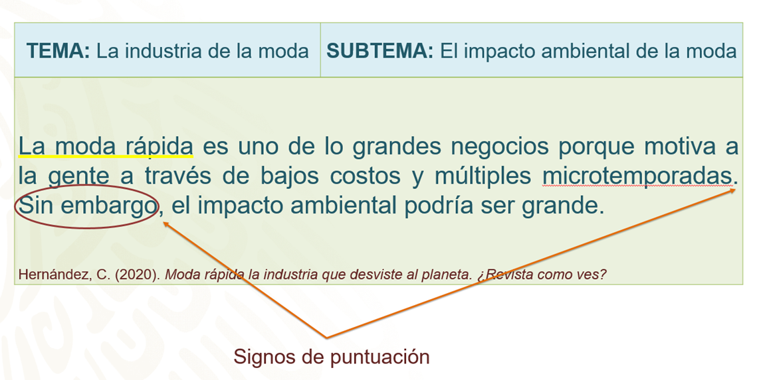

Si observas con atención, podrás darte cuenta de que el tema central subrayado en amarillo se explica a lo largo del párrafo, por lo que podemos decir que existe cierta coherencia entre las oraciones. También está presente el nexo “sin embargo”, que une las dos oraciones. Se utilizan los signos de puntuación adecuadamente, como el punto y seguido o punto final, así como la coma después del nexo. Entonces podríamos decir que sí se logra con el criterio solicitado.

Recuerda que, al autoevaluarte, debes leer y revisar con ojo crítico todo lo que escribiste y tener claros los aspectos de ese texto o trabajo que realizaste: su estructura, el tipo de texto o material, sus características, el contenido, la coherencia, cohesión, la claridad, redacción y ortografía.

El reto de hoy:

Busca en tu libro de texto de segundo grado ejercicios que puedes realizar para reforzar lo aprendido y localizar tus áreas de oportunidad.

Comparte con tus compañeras y compañeros las observaciones que hiciste, además solicita a su profesora o profesor algunas sugerencias para mejorar tu resumen final.

¡Buen trabajo!

Gracias por tu esfuerzo.

* Este material es elaborado por la Secretaría de Educación Pública y actualizado por la Subsecretaría de Educación Básica, a través de la Estrategia Aprende en Casa.

Para saber más:

Lecturas
https://libros.conaliteg.gob.mx/secundaria.html

